药品价格申报操作手册

一、价格申报
（一）点击“信息公示及申投诉处理（或信息公示/复核管理）—数据源项目—药品数据源价格申报”进入到申报界面，点击“可申报品种”进入产品数据源价格申报，如图：
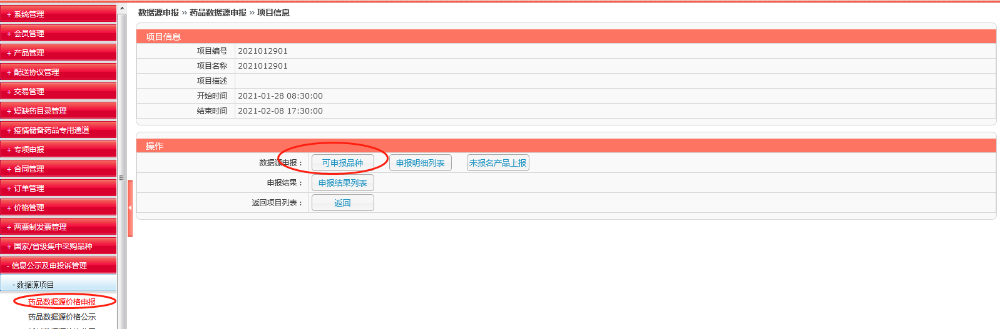

（二）点击“查询”，在操作一栏点击“进入”，继续下一步操作，如图：
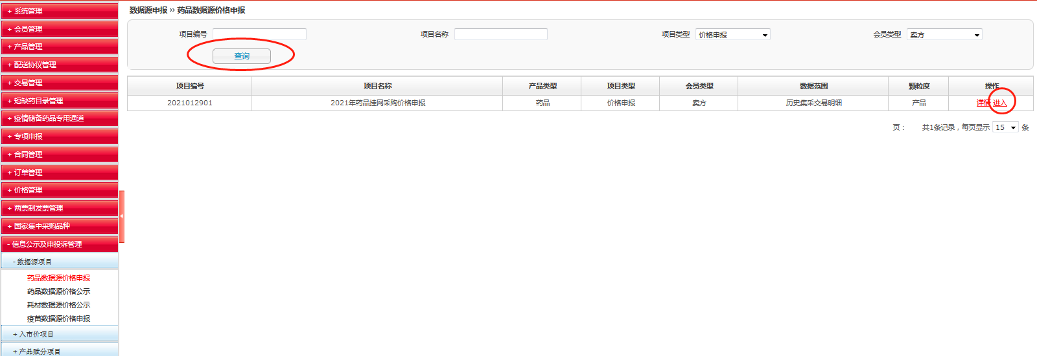

（三）点击“可申报品种”，进行所有可申报品种的查看，如图：
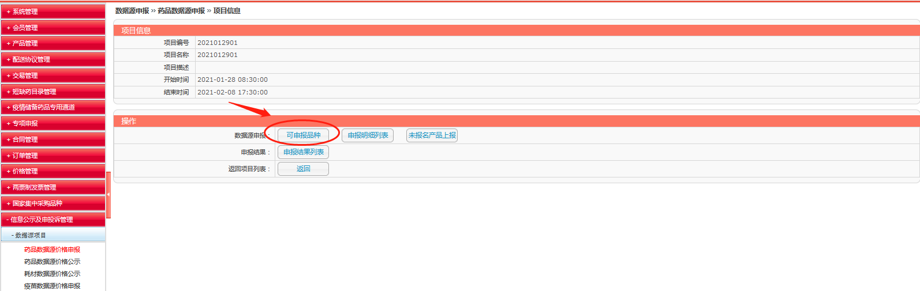

（四）找到需要申报的对应品规，点击“申报”，如图：
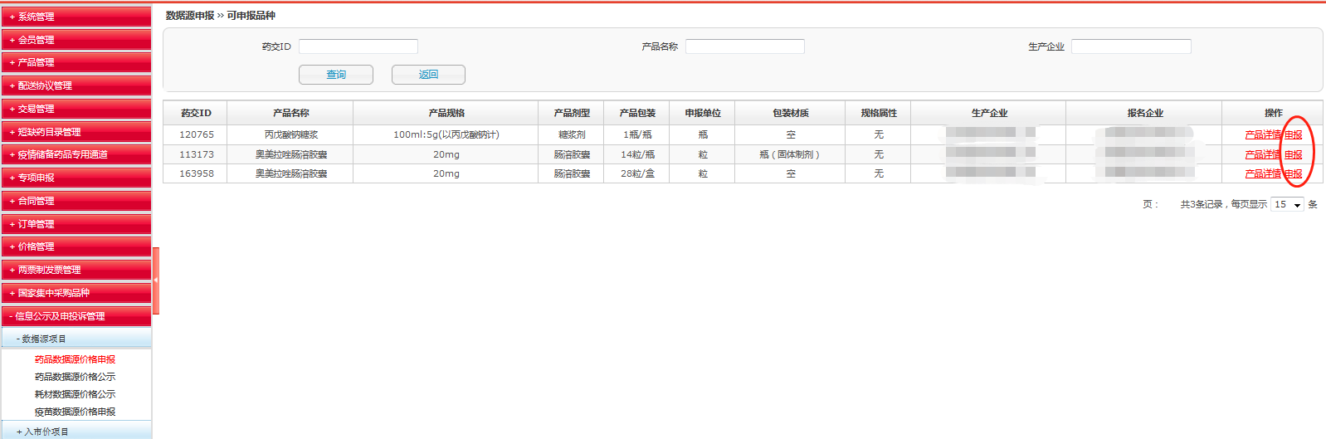

（五）跳转至申报界面，点击新增申报，如图：
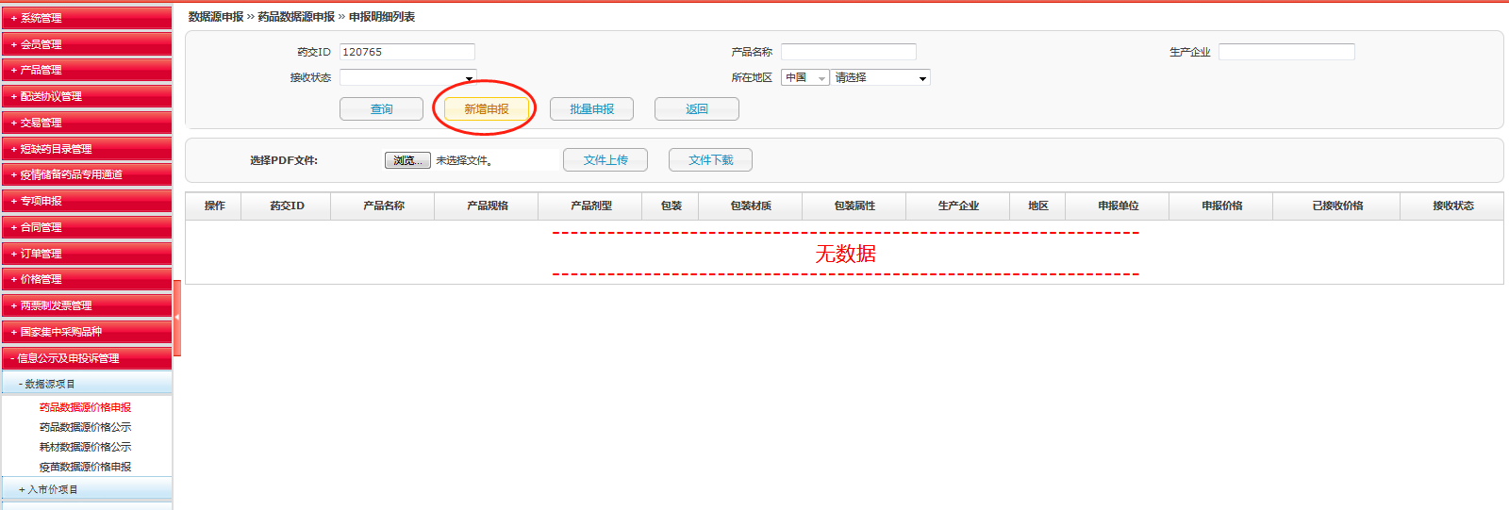

（六）在右边“申报价格”一栏填写对应所在地区的数据源价格，如图：
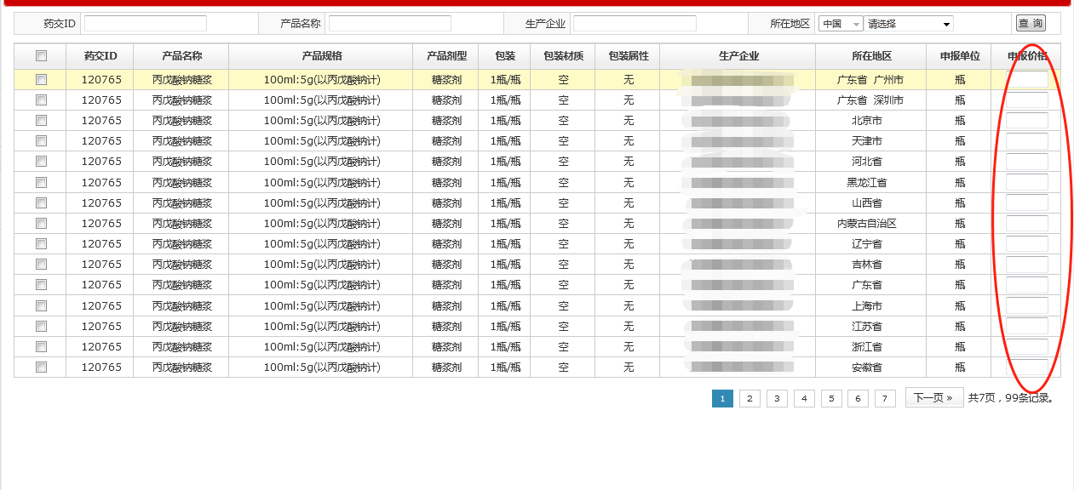

（七）点击“维护申报信息”，可对还未进行申报的产品数据源进行价格修改，如对该产品规格有特殊说明的，可以进行附件上传，如没有，则不用上传。
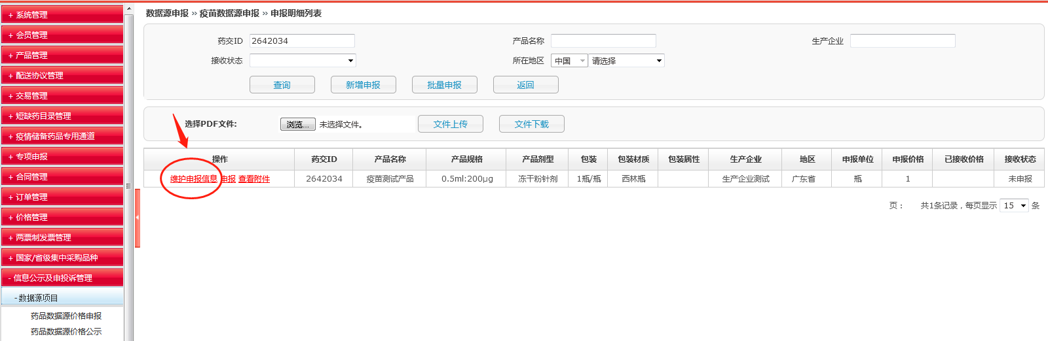

（八）填写完成后，点击“申报”即可。
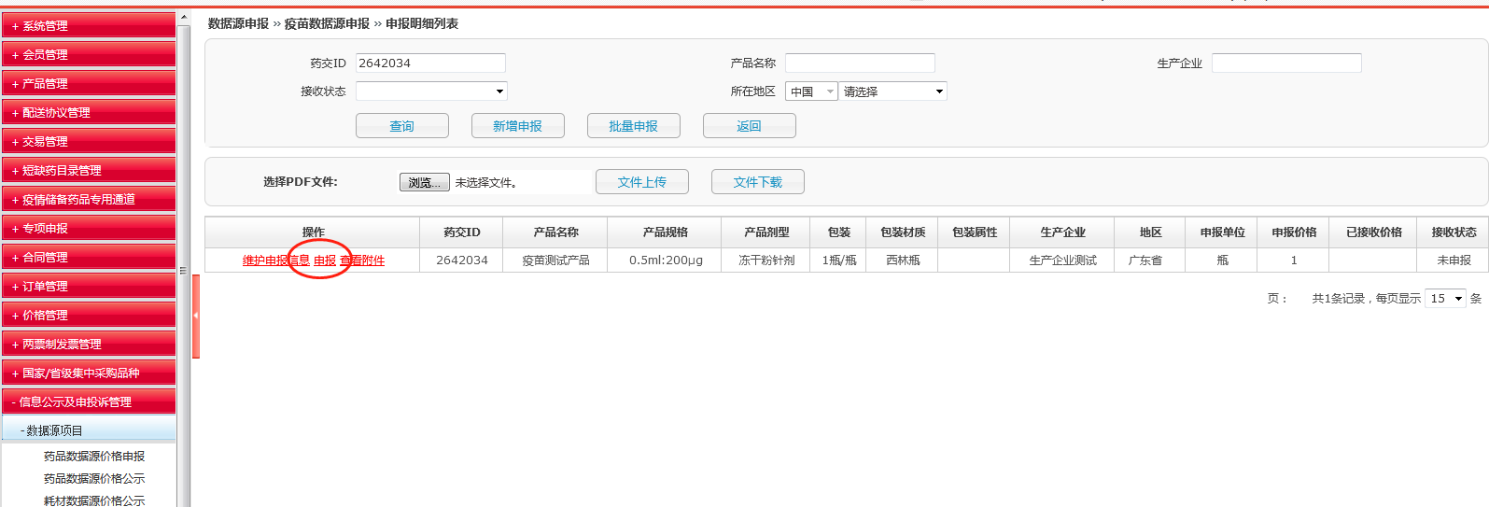

（九）点击“批量申报”，可进行导入模板下载并填写，表格内有填写要求，填写完整后点击“浏览”上传,如图：
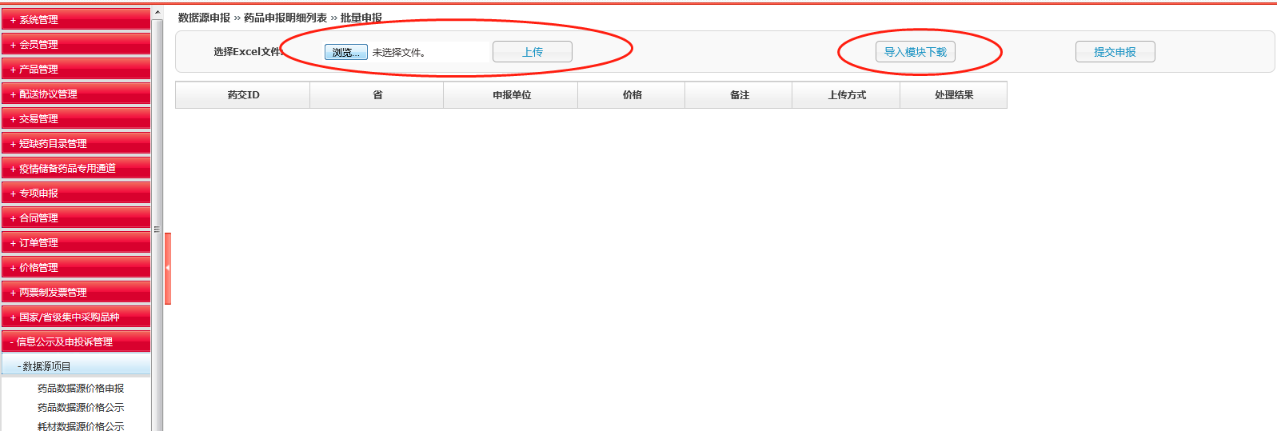

二、承诺函上传
（一）点击“申报明细列表”进入界面，如图：
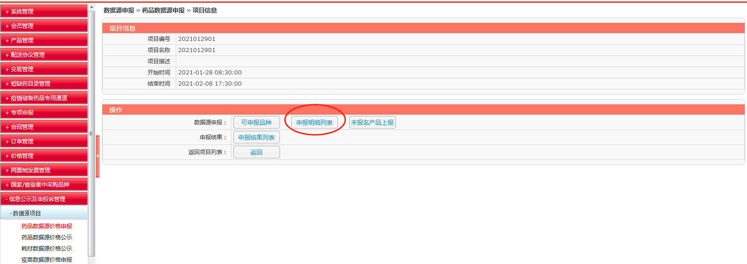

（二）点击官网价格申报通知链接下载“价格信息申报承诺函”模板，由企业法定代表人签字（章）、被授权人签字、填写日期并加盖企业公章后扫描为PDF文件。

（三）点击“浏览”，然后点击“文件上传”，上传上述扫描好的PDF文件。
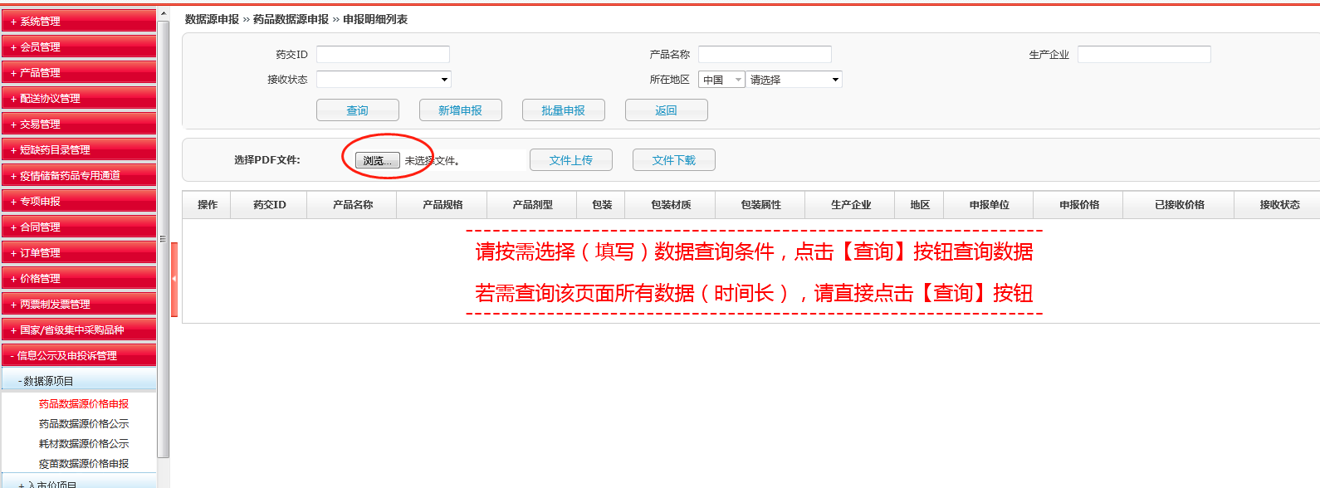

（四）左上角显示“文件上传成功”，则为上传成功，操作完成（该附件上传为必填项）。
